Treevial



2014-2015

Arquitectura del software

Arenal Pereira Adrián

Cabañeros Blanco José Antonio

Castañón Muñiz Borja

Díaz García Jaime

García García Marcos

Ordóñez González Carlos

Valdés Cuervo Amable José

INDICE

PLANTEAMIENTO DEL PROBLEMA 3

Primera etapa 3

Segunda etapa 3

STAKEHOLDERS Y ATRIBUTOS DE CALIDAD 4

1- Identificación de los interesados 4

1- Usuario Jugador 4

2- Equipo de proyecto 4

3- Gerente del proyecto 4

4- Desarrolladores contratados 4

5- Técnico 5

6- Operadores de la empresa 5

2- Identificación de los atributos de calidad 5

1- Disponibilidad: 5

2- Modificabilidad: 5

3- Rendimiento: 5

4- Seguridad: 5

5- Testabilidad: 6

6- Depurabilidad: 6

7- Mantenibilidad: 6

3- Lista actualizada de los interesados 6

1- Lista final de los stakeholders: 6

2- Lista de atributos de calidad: 7

3- Atributos de calidad e interesados: 8

ESCENARIOS DE CALIDAD 9

DIAGRAMAS Y VISTAS 11

1- Diagrama de clases 11

2- Diagrama de componentes 13

Resumen 13

3- Diagrama de paquetes 14

Resumen 14

4- Vista del sistema 16

MANUAL DE USUARIO 17

Paso 1 - Inicio de la aplicación 17

Paso 2 - Como jugar 18

OTROS DATOS DE INTERES 21

# PLANTEAMIENTO DEL PROBLEMA

La empresa NoGame desea desarrollar diferentes juegos del tipo preguntas/respuestas disponibles en diferentes plataformas.

Nos encontramos en la primera fase del desarrollo que consiste en el desarrollo de una aplicación que no requiera una interfaz interactiva pero permitiendo opciones de entrada como podría ser el tipo de fichero contenedor de las preguntas, el formato de entrada, etc, y permita obener resultados sobre la conversión de los datos y una mayor flexibilidad en el código.

Esta primera fase consta de dos etapas:

## Primera etapa

Se obtendrán las preguntas que constituirán los juegos desde diferentes bancos de preguntas y se transformarán sus diversos formatos (principalmente GIFT y la posibilidad de agregar otros diferentes como XML) a uno común, en este caso el formato JSON, para su posterior guardado en la base de datos.

## Segunda etapa

Una vez convertidas las preguntas, obtenidas durante el procesamiento de la primera etapa, al mismo formato común se guardarán en la base de datos. La empresa está pensando en usar para esto MongoDb.

Las diferentes etapas estarán bajo la atención de un operador encargado de su proceso de ejecución.

La parte más importante de este proyecto es la garantia de que la conversión se ha realizado satisfactoriamente (comprobación de posibles errores).

# STAKEHOLDERS Y ATRIBUTOS DE CALIDAD

## 1- Identificación de los interesados

### Usuario Jugador

Se trata de cualquier persona que tenga la aplicación y disponga del tiempo libre suficiente para jugar una partida al Trivial

Entre sus objetivos están:

* Disponibilidad de la aplicación en cualquier momento.
* El juego cumpla sus reglas y la contabilidad de la puntuación sea correcta.
* El rendimiento de la aplicación sea óptimo, teniendo un transcurso de la misma con fluidez y sin parones.

### Equipo de proyecto

Se trata de la agrupación que ha decidido llevar adelante la idea de la creación del sistema y se encargará de contratar al personal adecuado para que la idea tenga éxito.

Entre sus objetivos están:

* Conseguir el máximo beneficio con la aplicación.
* Ganar prestigio en nombre de la empresa por el éxito de la aplicación🡪Popularidad.

### Gerente del proyecto

Se encarga de todos los aspectos financieros de la empresa. Entre ellos están los presupuestos y las tomas de decisiones que comprometen los fondos de dichos presupuestos.

Entre sus objetivos están:

* Bajo coste de desarrollo, esto es que el desarrollo del proyecto debe ser lo más corto y con el coste lo más reducido posible.
* Conseguir el funcionamiento esperado sin utilizar excesos en tecnología.
* Conseguir con el menor coste posible el mayor beneficio para los componentes del proyecto.

### Desarrolladores contratados

Este grupo de personas serán los responsables de desarrollar el sistema resultante de la arquitectura.

Entre sus objetivos están:

* Seguridad de acceso a los datos, no se puede acceder si no se tienen los permisos definidos en las correspondientes políticas de acceso.
* Comunicación ágil
* El sistema deberá ser fácil de mantener y de escalar, ya que la implementación de otros juegos dentro del sistema se está barajando.

### Técnico

Es el encargado de subsanar cualquier posible fallo que ocurra a nivel de hardware (o software) dentro del sistema informático que soporta la aplicación.

Entre sus objetivos están:

* El fallo sea fácil de localizar.
* El fallo sea fácil de subsanar ocupando el menor tiempo posible.

### Operadores de la empresa

Son el grupo de personas contratado por la empresa que se encargarán de realizar tareas mecánicas y repetitivas dentro de la empresa día a día.

Entre sus objetivos están:

* Simplicidad de su tarea lo máxima posible.
* En caso de un error, poder volver al estado correcto lo antes posible.

## 2- Identificación de los atributos de calidad

### Disponibilidad:

* La disponibilidad debe ser 24x7.

### Modificabilidad:

* Facilidad para elegir más de un formato en el que se pueden extraer las preguntas de los ficheros entrada de los contenedores.
* Escalabilidad del sistema, a la hora de ampliar más formatos de texto que acepte el sistema para suministrar las preguntas.

### Rendimiento:

* La extracción de preguntas de los ficheros en la base de datos debe ser fluida.

### Seguridad:

* Garantizar que el acceso de la base de datos donde almacena las preguntas estará solo autorizado al personal que lo mantenga (operadores del sistema) o administradores.

### Testabilidad:

* Facilidad para probar que tanto el salvado como la recuperación de preguntas de la base de datos sucede satisfactoriamente.

### Depurabilidad:

* Facilitar la labor de localización de fallos aplicando una arquitectura que modularice las funciones.

### Mantenibilidad:

* Garantizar que la restitución o sostenibilidad del sistema vendrá acompañado de un esfuerzo lo menor posible.
* Tolerancia a fallos:
* Cumplir el intervalo de fallos que se específica que el sistema puede provocar. Nunca sobrepasando esa tasa.

## 3- Lista actualizada de los interesados

### Lista final de los stakeholders:

|  |  |  |
| --- | --- | --- |
| **Código** | **Stakeholder** | **Intereses** |
| **ST-01** | **Usuario Jugador** | Disponibilidad de la aplicación en cualquier momento.  El juego cumpla sus reglas y la contabilidad de la puntuación sea correcta.  El rendimiento de la aplicación sea óptimo, teniendo un transcurso de la misma con fluidez y sin parones. |
| **ST-02** | **Equipo de proyecto** | Conseguir el máximo beneficio con la aplicación.  Ganar prestigio en nombre de la empresa por el éxito de la aplicación->Popularidad. |
| **ST-03** | **Gerente de proyecto** | Bajo coste de desarrollo, esto es que el desarrollo del proyecto debe ser lo más corto y con el coste lo más reducido posible.  Conseguir el funcionamiento esperado sin utilizar excesos en tecnología.  Conseguir con el menor coste posible el mayor beneficio para los componentes del proyecto. |
| **ST-04** | **Desarrolladores contratados** | Seguridad de acceso a los datos, no se puede acceder si no se tienen los permisos definidos en las correspondientes políticas de acceso.  Comunicación ágil  El sistema deberá ser fácil de mantener y de escalar, ya que la implementación de otros juegos dentro del sistema se está barajando. |
| **ST-05** | **Técnico** | El fallo sea fácil de localizar.  El fallo sea fácil de subsanar ocupando el menor tiempo posible. |
| **ST-06** | **Operadores del sistema** | Simplicidad de su tarea lo máxima posible.  En caso de un error, poder volver al estado correcto lo antes posible. |

### Lista de atributos de calidad:

|  |  |  |
| --- | --- | --- |
| **Código** | **Descripción** | **Tipo de Atributo** |
| **AT001** | La disponibilidad debe ser 24x7 | **Disponibilidad** |
| **AT002** | Facilidad para elegir más de un formato en el que se pueden extraer las preguntas de los ficheros entrada de los contenedores. | **Modificabilidad** |
| **AT003** | Escalabilidad del sistema, ya que se podría ampliar el sistema añadiéndole más juegos del mismo estilo en el futuro. | **Modificabilidad** |
| **AT004** | Escalabilidad del sistema, a la hora de ampliar más formatos de texto que acepte el sistema para suministrar las preguntas. | **Modificabilidad** |
| **AT005** | La extracción de preguntas de los ficheros en la base de datos debe ser fluida. | **Rendimiento** |
| **AT006** | Garantizar que el acceso de la base de datos donde almacena las preguntas estará solo autorizado al personal que lo mantenga (operadores del sistema) o administradores. | **Seguridad** |
| **AT007** | Facilidad para probar que tanto el salvado como la recuperación de preguntas de la base de datos sucede satisfactoriamente. | **Testabilidad** |
| **AT008** | Facilitar la labor de localización de fallos aplicando una arquitectura que modularice las funciones. | **Depurabilidad** |
| **AT009** | Garantizar que la restitución o sostenibilidad del sistema vendrá acompañado de un esfuerzo lo menor posible. | **Mantenibilidad** |
| **AT010** | Cumplir el intervalo de fallos que se específica que el sistema puede provocar. Nunca sobrepasando esa tasa. | **Tolerancia a fallos** |

### Atributos de calidad e interesados:

Los diferentes atributos de calidad son de interés para alguno de los Stakeholders. La siguiente tabla muestra la lista de intereses para el proyecto actual:

|  |  |  |  |  |  |  |
| --- | --- | --- | --- | --- | --- | --- |
| **Atributos**  **Vs**  **Interesados** | ST-01 | ST-02 | ST-03 | ST-04 | ST-05 | ST-06 |
| AT001 | X | X | X | X | X | X |
| AT002 |  | X |  | X |  |  |
| AT003 |  | X | X | X |  |  |
| AT004 |  | X |  | X |  |  |
| AT005 | X | X |  | X |  |  |
| AT006 |  | X |  | X |  | X |
| AT007 |  | X |  | X | X | X |
| AT008 |  | X |  | X | X |  |
| AT009 |  | X | X | X | X |  |
| AT010 |  | X | X | X | X |  |

# ESCENARIOS DE CALIDAD

|  |  |  |  |  |  |  |  |
| --- | --- | --- | --- | --- | --- | --- | --- |
| **Escenario Nº** | **Fuente de estímulo** | **Estímulo** | **Entorno** | **Artefacto** | **Respuesta** | **Medición de la respuesta** | **Atributos de calidad** |
| **1** | Mantener el sistema siempre operativo | No perder dinero por una mala funcionalidad | Sistema | Equipo informático | Atención 24x7 | Horas desactivado = 0 | **AT001** |
| **2** | Diversidad de formatos | Variedad a la hora de obtener preguntas | Sistema de lectura de ficheros | Equipo informático | Transformación a único formato | Ha de aceptar GIFT como mínimo | **AT002** |
| **3** | Ampliación del sistema | Posible aumento del negocio | Sistema y desarrollo | Equipo de desarrollo | Facilidad a la hora de añadir funciones | Tiempo de desarrollo < 1 mes | **AT003** |
| **4** | Ampliación de formatos | Posibles nuevos formatos | Sistema | Equipo informático | Facilidad a la hora de añadir nuevos tipos de formatos | Tiempo de desarrollo < 1 mes | **AT004** |
| **5** | Operaciones claves de la BBDD | Transmisión de datos | BBDD | Equipo informático | Optimización del algoritmo de obtención de preguntas | Tiempo de extracción por pregunta < 15 segundos | **AT005** |
| **6** | Seguridad del sistema | Imposibilidad de usuarios sin permisos | Sistema y empresa | Sistema | Acceso restringido | Horas con seguridad desactivada = 0 | **AT006** |
| **7** | Funcionamiento satisfactorio | Impedir posibles fallos | Sistema de lectura de ficheros | Sistema | Testeo de la aplicación por desarrolladores y tests JUnit | Tasa de aciertos > 95%, solo errores al encontrar caracteres extraños | **AT007** |
| **8** | Fácil localización de errores | Optimizar el tiempo de solución de errores | Sistema | Equipo informático | Usar herramientas de localización de errores y encapsulamiento | Coste de herramientas = 0 € y tiempo de localización < 1 hora | **AT008** |
| **9** | Sistema fácilmente modificable | Facilitar trabajo de los desarrolladores ante futuros cambios | Equipo de desarrollo | Desarrollo | Uso de patrones y algoritmos óptimos | Tiempo de desarrollo < 3 mes | **AT009** |
| **10** | Acción en el sistema incorrecta | Errores | Sistema | Equipo informático | Análisis y solución de errores | Tiempo en generar la solución < 1 semana | **AT010** |

# DIAGRAMAS Y VISTAS

### Diagrama de clases

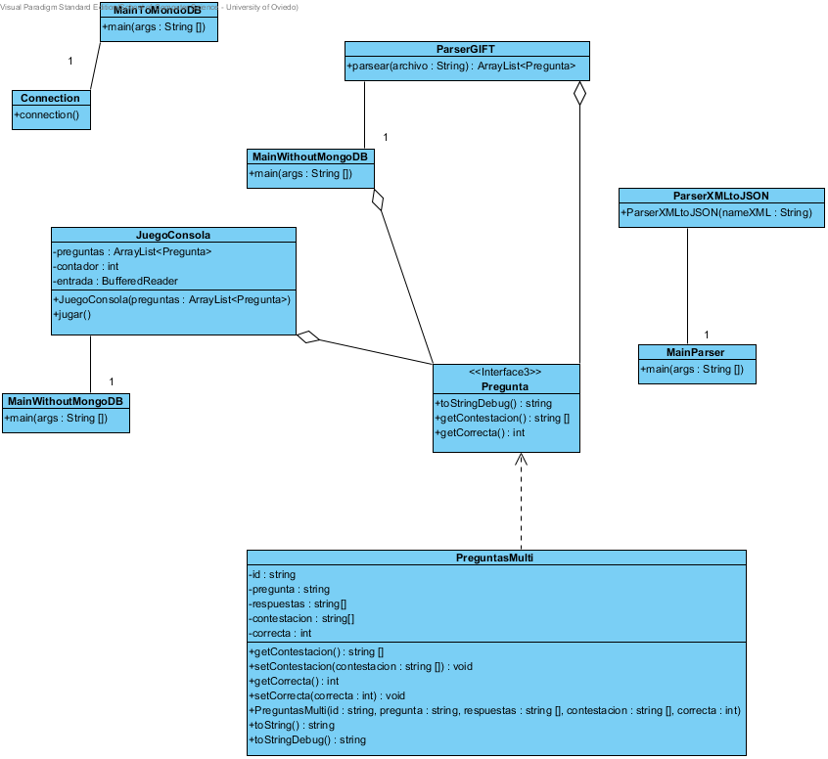

|  |  |
| --- | --- |
| Nombre | Documentación |
| Image1.pngMainToMondoDB | Clase que nos crea una instancia de la clase Connection y nos genera una conexion |
| Image1.pngParserGIFT | Clase que se encarga de parsear el fichero GIFT con las preguntas |
| Image1.pngConnection | Clase que se encarga de conectarnos con la base de datos |
| Image1.pngMainWithoutMongoDB | Clase aun por decidir si se implementa asi o con MongoDB. Se encarga de recuperar las preguntas de un fichero e invocar al juego |
| Image1.pngParserXMLtoJSON | Clase que se encarga de convertir las preguntas de formato XML a JSON |
| Image1.pngJuegoConsola | Capa de presentacion al usuario donde se recorre las pregunas y se recibe las respuestas para simular el juego |
| Image1.pngMainParser | Clase que se encarga de invocar al ParserXMLtoJSON y mostrarnos un mensaje de satisfacción si todo fue correcto |
| Image1.pngPregunta | Interfaz que luego implementara la clase PreguntasMulti para dotarla de funcionalidad |
| Image1.pngPreguntasMulti | Implementacion de la interfaz Pregunta que se encarga de imprimir las preguntas y respuestas |

### Diagrama de componentes

.

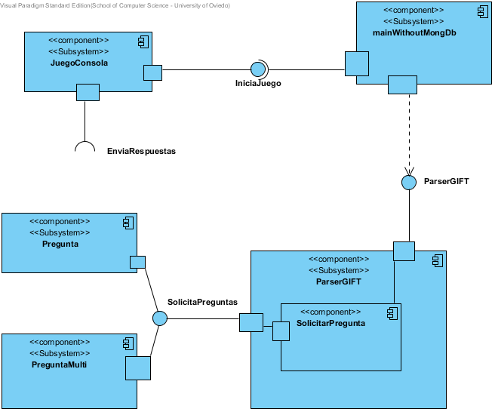

## Resumen

|  |  |
| --- | --- |
| Nombre | Documentación |
| Image1.png mainWithoutMongDb | Obtiene las preguntas del parseador y ejecuta el juego de consola para comenzar a jugar, con las preguntas obtenidas. |
| Image1.png JuegoConsola | Presenta las preguntas y los resultados de estas al usuario |
| Image2.png IniciaJuego | Comienza el juego, inicializando todo. |
| Image2.png EnviaRespuestas | Envia la respuesta para su comprobacion |
| Image2.png ParserGIFT | Encargado de toda la solicitud de las preguntas |
| Image1.png Pregunta | Creacion y gestion de preguntas simples para el trivial |
| Image1.png ParserGIFT | Gestion de preguntas a través de ParserGIFT |
| Image1.png SolicitarPregunta | Solicita la pregunta, según sea multiple o no. |
| Image2.png SolicitaPreguntas | Recoge todas las preguntas. |
| Image1.png PreguntaMulti | Creacion y gestion de multi preguntas para el trivial |

### Diagrama de paquetes

. 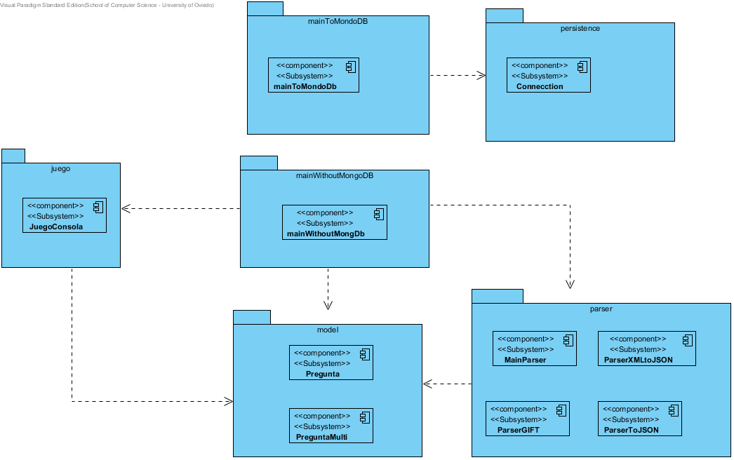

## Resumen

|  |  |
| --- | --- |
| Nombre | Documentación |
| Image6.png mainToMondoDB | Paquete donde usa MongoDB |
| Image6.png persistence | Paquete de proceso de base de datos |
| Image1.png mainToMondoDb | Obtiene las preguntas del parseador y ejecuta el juego de consola para comenzar a jugar, con las preguntas obtenidas, a través de Mongo DB. |
| Image1.png Connecction | Establece conexión con una base de datos. |
| Image6.png juego | Paquete más relacionado con la presentacion del propio juego |
| Image6.png mainWithoutMongoDB | Paquete donde no usa MongoDB |
| Image1.png JuegoConsola | Presenta las preguntas y los resultados de estas al usuario |
| Image1.png mainWithoutMongDb | Obtiene las preguntas del parseador y ejecuta el juego de consola para comenzar a jugar, con las preguntas obtenidas. |
| Image6.png parser | Paquete de transformacion de archivos |
| Image6.png model | Paquete de gestion de preguntas |
| Image1.png MainParser | Encargado de generar el JSON a través de un XML. (Se desarrollará en posteriores entregas) |
| Image1.png ParserXMLtoJSON | Gestion de preguntas a través de JSON, para XML. |
| Image1.png Pregunta | Creacion y gestion de preguntas simples para el trivial |
| Image1.png ParserGIFT | Gestion de preguntas a través de ParserGIFT |
| Image1.png ParserToJSON | Gestion de preguntas a través de JSON |
| Image1.png PreguntaMulti | Creacion y gestion de multi preguntas para el trivial |

### Vista del sistema

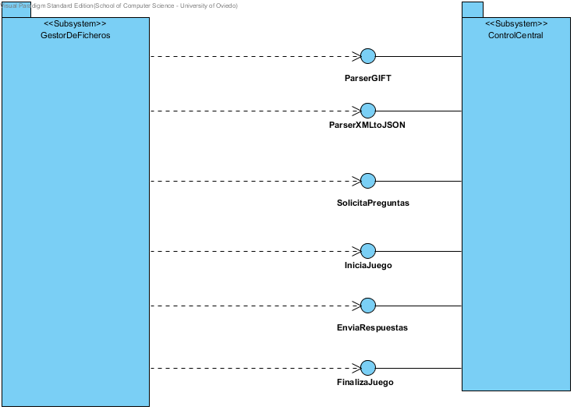

## MANUAL DE USUARIO

A continuación se expondrá una guía con la cual se quiere dejar a disposición del usuario un pequeño tutorial sobre los pasos a seguir para el óptimo funcionamiento del juego Treevial.

## Paso 1 - Inicio de la aplicación

Abrir la consola de comandos y ubicarse en la carpeta contenedora del archivo "Treevial.jar".

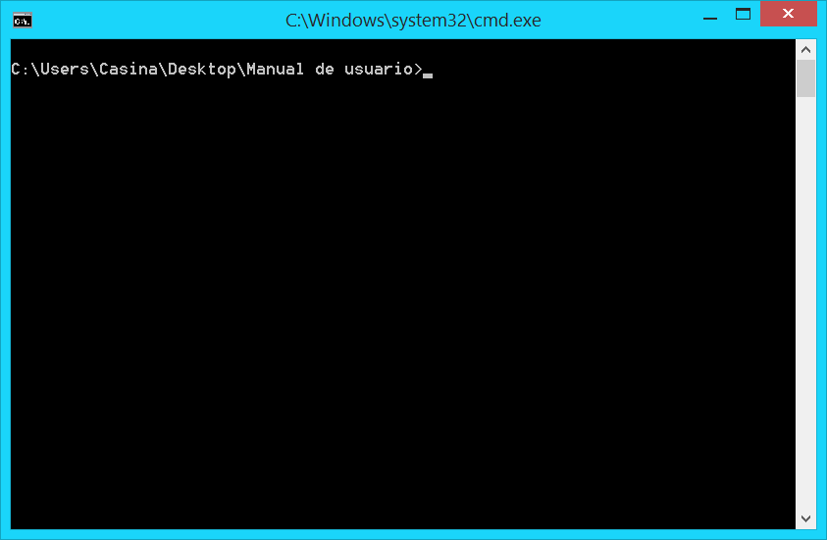

Insertar el comando: **"*java -jar Treevial.jar*"** para así iniciar la aplicación. El comando fallará si no se realiza, como se indico anteriormente, dentro de la carpeta contenedora del archivo "Treevial.jar".

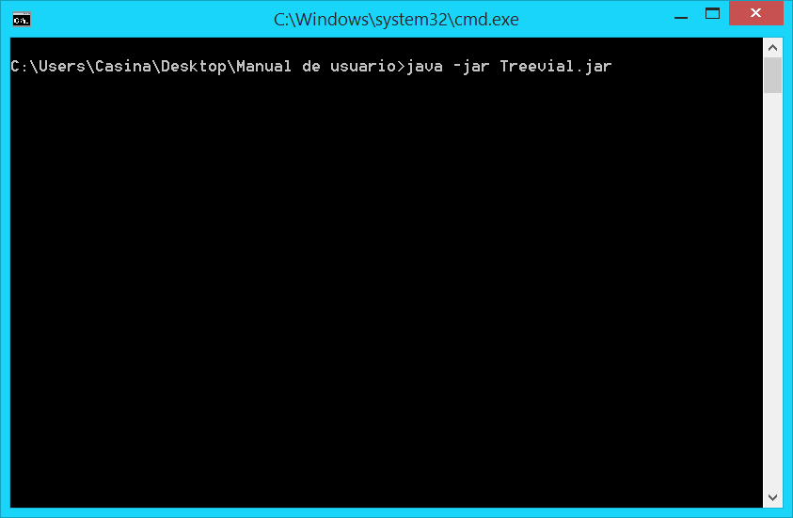

A continuación se pedirá incluir la ruta de acceso al archivo GIFT que contiene todas las preguntas y respuestas que conforman el juego. Si por algún motivo se introduce de forma errónea la ruta del fichero, o este no existe, se deberá comenzar nuevamente desde el paso 1 de este tutorial.

Se recomienda que el fichero de preguntas se encuentre en la misma carpeta contenedora de "Treevial.jar" y así solo introducir el nombre del fichero sin necesidad de la ruta completa del mismo.

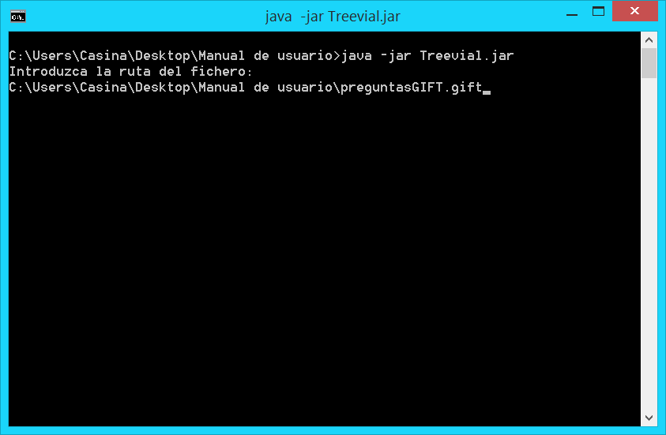

## Paso 2 - Como jugar

Si la ruta introducida es correcta el juego se iniciara automáticamente mostrando la primera pregunta y sus respectivas respuestas.

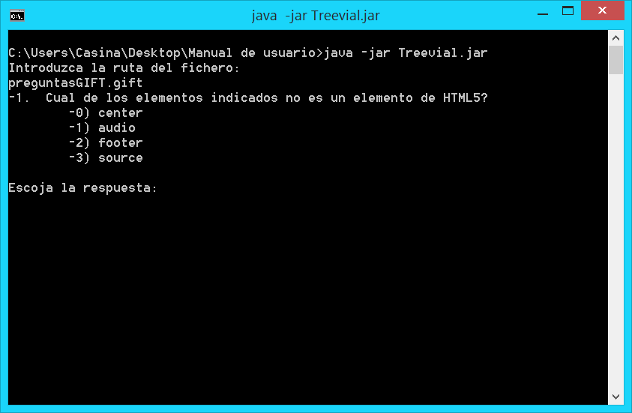

Para responder a una pregunta solo habrá que insertar el número de la opción deseada de entre todas las disponibles.

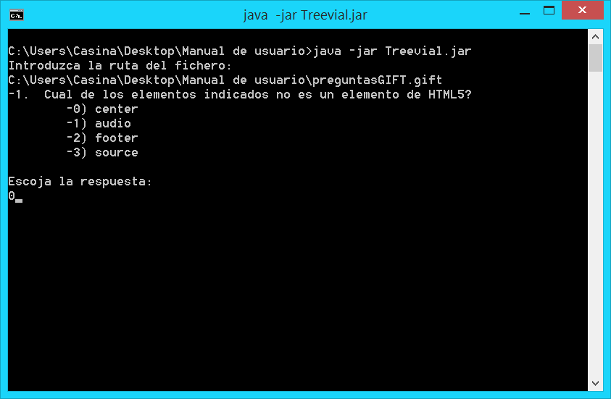

Si se introduce por error alguna opción no presente entre las disponibles o algún carácter (letras, símbolos, etc.) el programa lo detectará y solicitará que se introduzca nuevamente una opción válida.

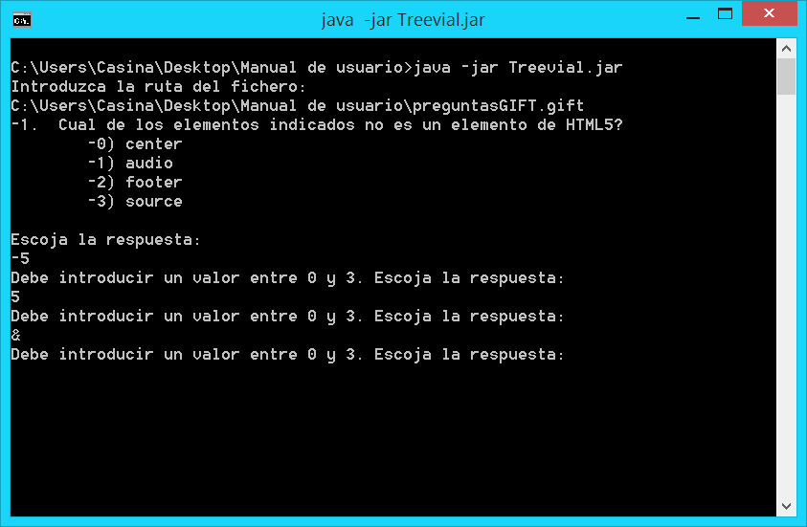

Si la opción elegida es válida, se avisará al usuario a través de un mensaje si se ha respondido correctamente a la pregunta o en cambio ha sido de forma errónea. Y se mostrará de forma automática la siguiente pregunta.

Respuesta correcta

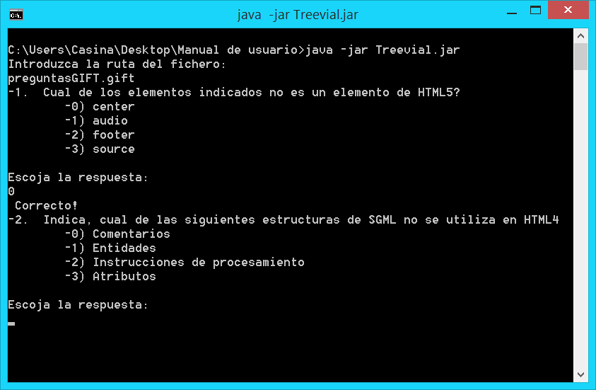

Respuesta incorrecta

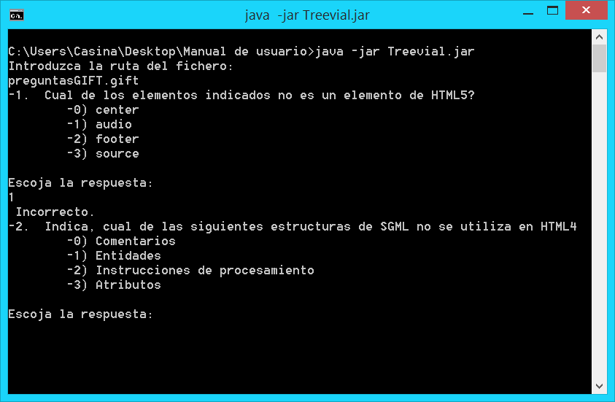

## OTROS DATOS DE INTERES

* <https://github.com/Arquisoft/Trivial2b/wiki> Lista de actas
* <http://arquisoft.github.io/Trivial2b/> Web de la aplicación